Муниципальное дошкольное образовательное учреждение
«Центр развития ребенка - детский сад № 22»
Левокумского района Ставропольского края

Адрес: с. Левокумское, микрорайон 1, д. 7
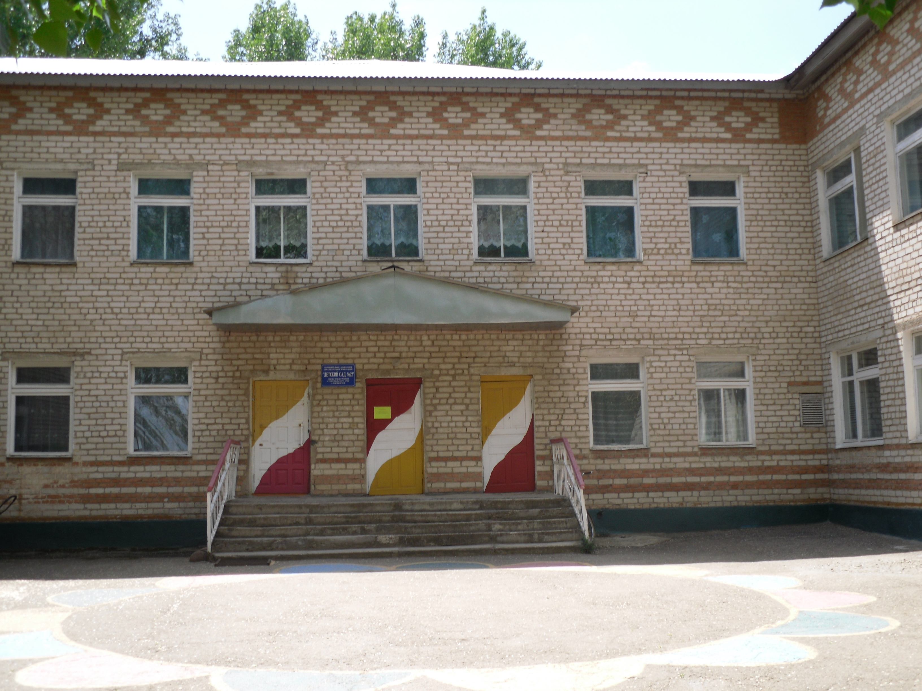
Телефон: 2-12-94
Заведующая: Аникина Наталья Викторовна, руководитель первой квалификационной категории
Старший воспитатель: Фоменко Татьяна Александровна, высшая квалификационная категория, награждена нагрудным знаком «Почетный работник общего образования РФ»
Заместитель по административно-хозяйственной части:
Остапенко Валентина Николаевна

Качественный состав педагогов:
Общее количество педагогов | Высшая категория | Первая категория | Вторая категория
27 | 9 | 5 | 6
Количество групп: 11
Количество воспитанников: 207 человек
Приоритетное направление ДОУ: художественно-эстетическое воспитание в сочетании с оздоровительной работой и интеллектуальным развитием ребенка. Поэтому коллектив педагогов ДОУ использует в работе следующие образовательные программы и технологии:
- программа «Детство» под редакцией В.И. Логиновой и Т.И. Бибаевой;
- «Программа воспитания и обучения в детском саду» под редакцией М.А. Васильевой;
- программа «Радуга» под редакцией Т.Н. Дороновой;
- «Программа по физической культуре в детском саду» автор П.П. Болдурчиди;
- педагогические технологии «Художественно-творческие клаузуры» Е. Бобрышевой.
Для развития познавательных интересов и творческих способностей детей организована работа кружков по направлениям:
интеллектуальному:
- «У мудрой совы», «Читалочка», «Шахматы».
изодеятельности:
- « Умелые ручки», «Оригами», «Шаловливые ручки».
В ДОУ созданы условия для охраны и укрепления физического и психологического здоровья детей:
- создается благоприятный психологический климат в детском саду – осваивается личностно-ориентированное сотрудничество в системе «педагог – воспитанник – родитель»;
- ежедневно проводятся комплексы оздоровительно-закаливающих мероприятий;
- в практику работы введены профилактические недели по предупреждению заболеваемости детей;
- с воспитанниками проводит коррекционную работу психолог;
Коллектив детского сада является активным участником всех мероприятий проводимых в районе. Успехи детского сада отмечены грамотами и дипломами:
2008 год:
- воспитатель Л.А. Ефременко - участница районного конкурса «Воспитатель года – 2008».
2009 год:
- 1 место в районном конкурсе «Детский сад года – 2010» в номинации «Лучшее ДОУ по реализации физкультурно-оздоровительного направления»
2010 год:
- 1 место в районном смотре – конкурсе «Зеленый огонек» в номинации «Лучший уголок безопасности дорожного движения «Безопасность детей – забота и ответственность взрослых»;
- за активное участие краевом конкурсе «Зеленый огонек» и высокие показатели по обучению детей правилам безопасного поведения на дорогах ДОУ награждено грамотой МО СК;
- воспитатель Н.А.Самарина - участница районного конкурса «Учитель года – 2010» в номинации «Воспитатель года – 2010» (3 место).

